Logopedske vježbe 18.05.2020.

T.K.

Zadatak: Pogledaj slike. Pokraj svake slike su 4 riječi ali samo jedna je točno napisana. Prepiši riječ koja je točno napisana.

četka čekta četka

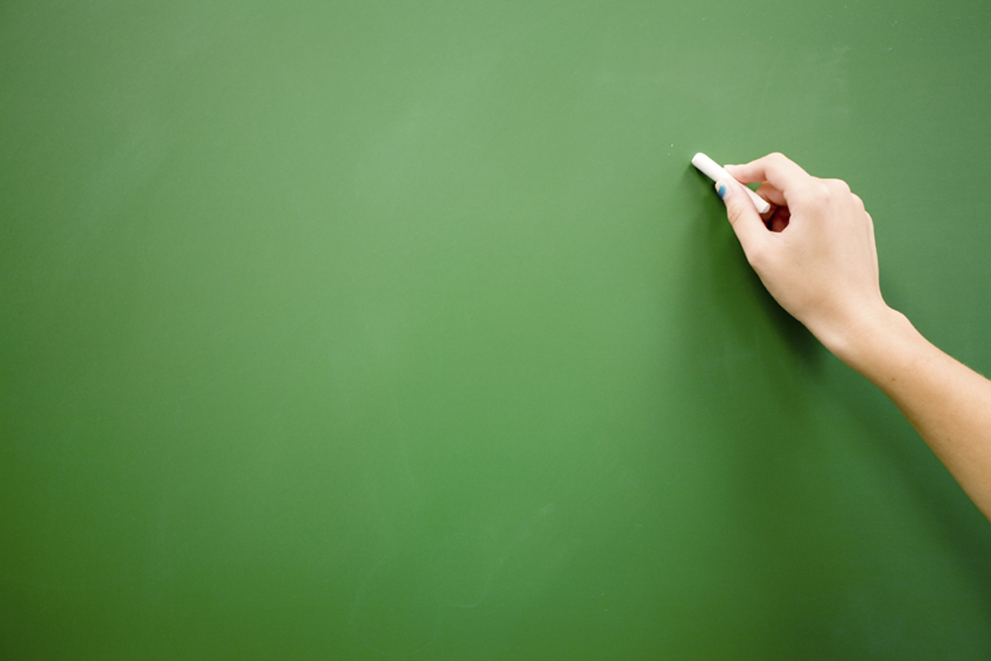

četeka čekati

__________________________________________________________________________________

 keski kosti

keksi kekesi

__________________________________________________________________________________

kreba krepa

kereda kreda

Slike: http://www.antonija-horvatek.from.hr